Nama : Najwa Arisani Fauziah

Kelas : XII RPL 1

**PEMROGRAMAN OOP**

**Konsep OOP Dengan Metode MVC**

1. Model

Bagian yang bertugas untuk menyiapkan, mengatur, memanipulasi dan mengorganisasikan data yang ada di database

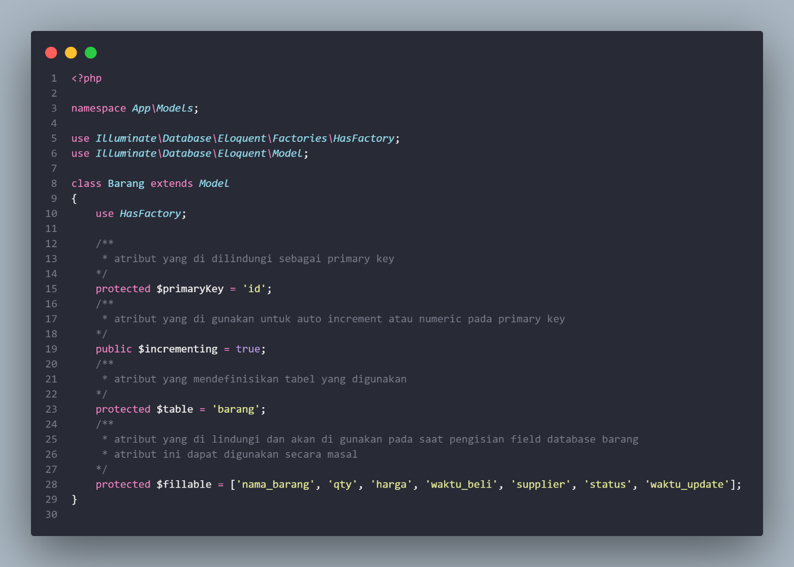

1. View

Bagian yang bertugas menampilakan informasi dalam user interface

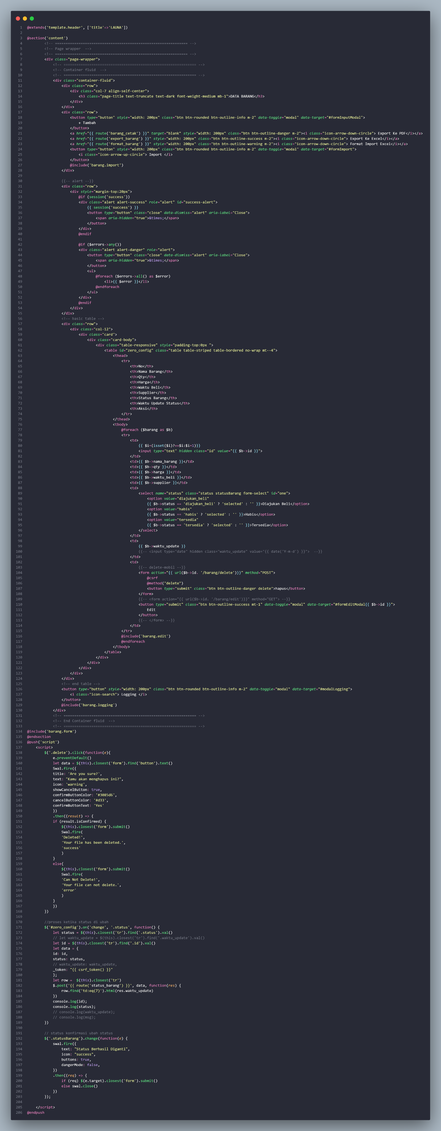

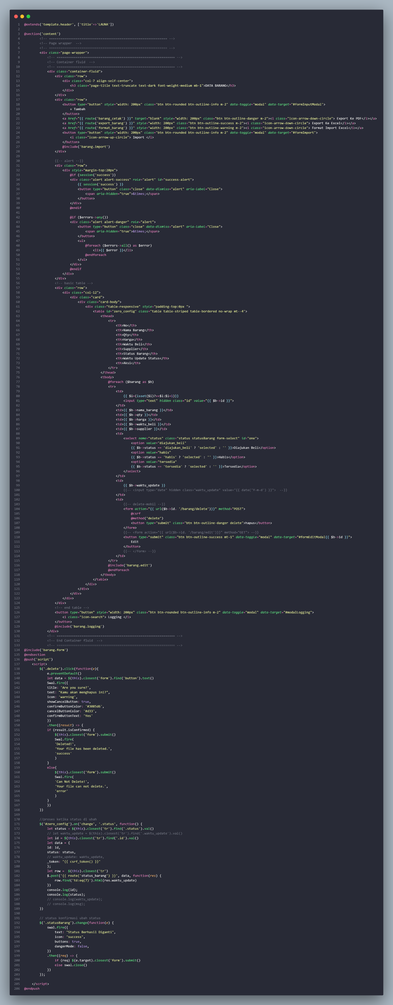



1. Controller

Adalah penghubung antara request dari view ke model, yang kemudian akan di kembalikan lagi ke view

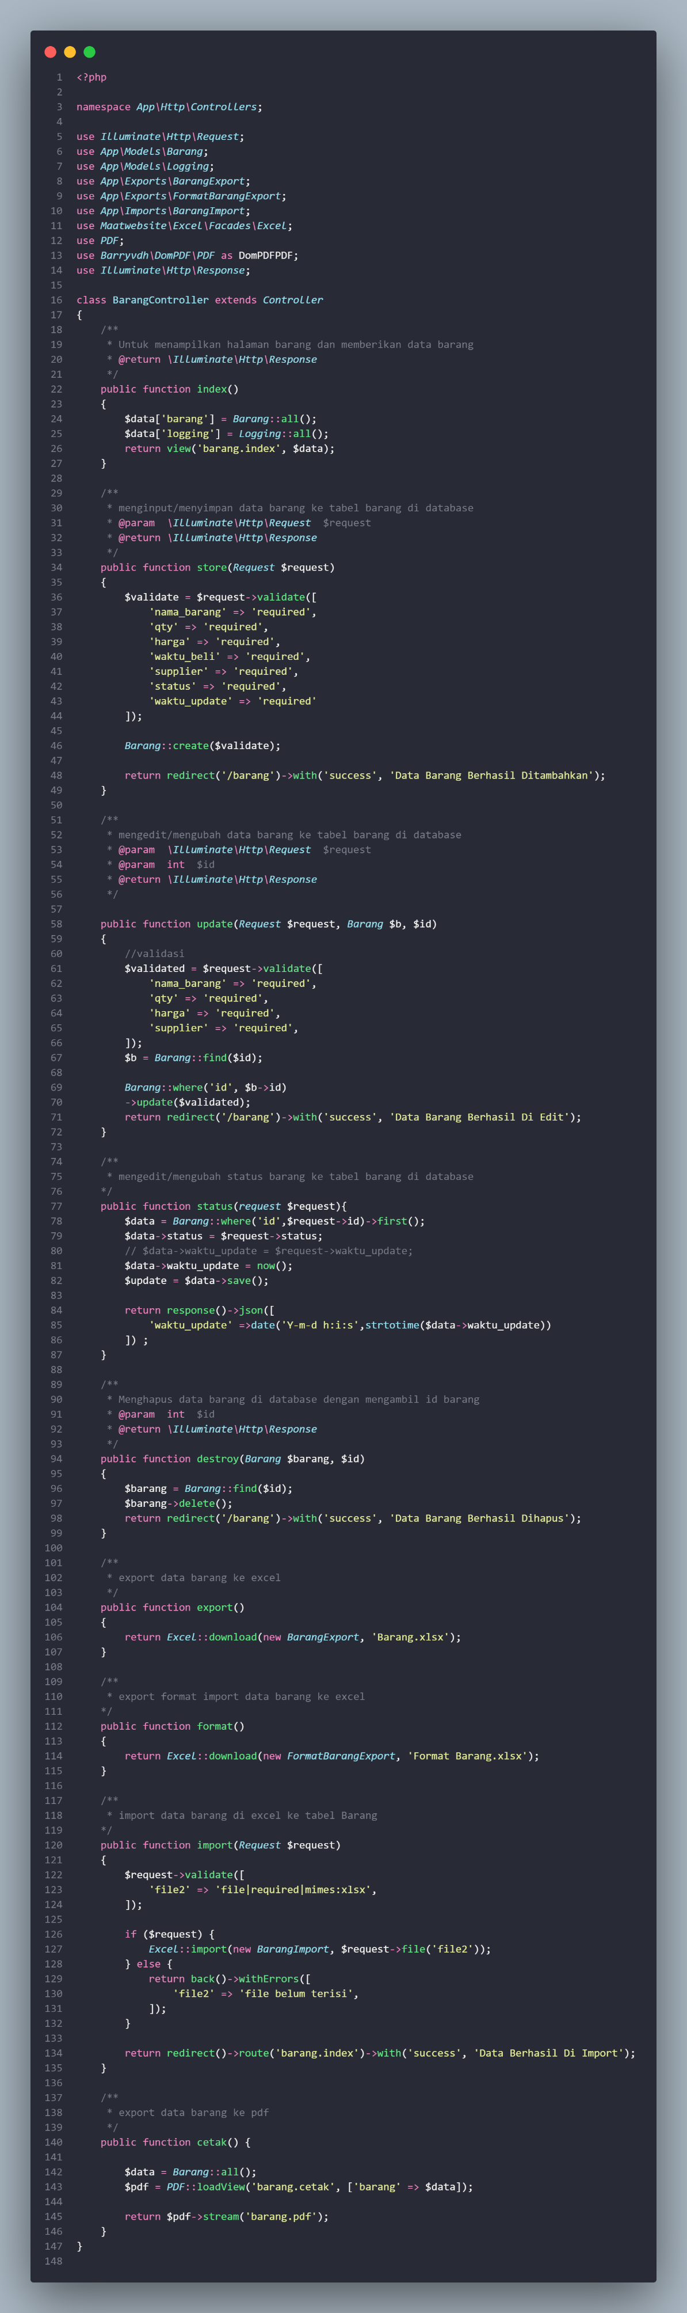

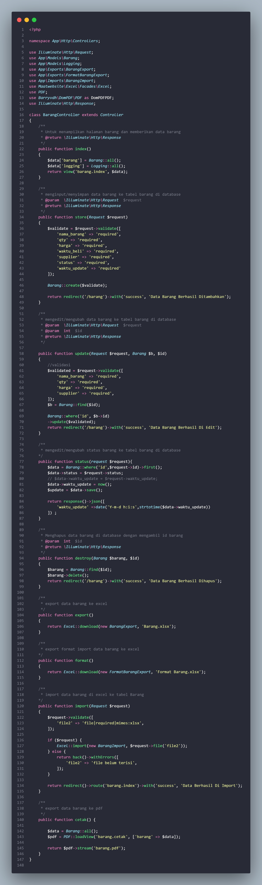

**Implementasi OOP Class, Property, Method, Modifier, Inheritance, Polymorphism (Overloading, Overriding) Interface, Package, Dan Error Handling**

1. Class

Adalah cetak biru untuk menciptakan suatu object. Object sendiri adalah output dari class. Contohnya seperti ini

D:\XII RPL 1\laundry\to2\oop\class dan inheritance.PNG

1. Property

Data yang terdapat dalam sebuah class. Contohnya seperti pada model Barang

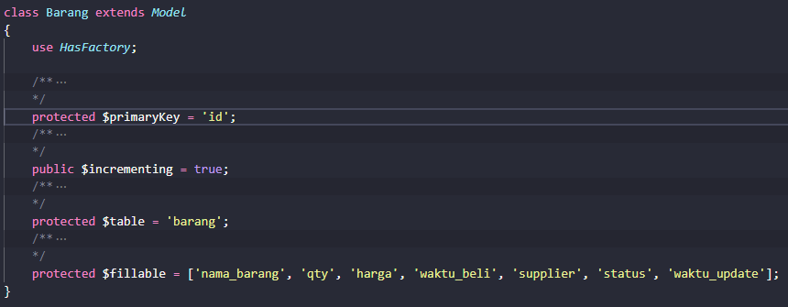

1. Method

Adalah sebuah prosedur yang terkait dengan pesan dan object. Contohnya disini ada method index dari BarangController

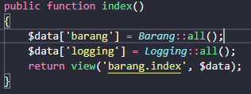

1. Modifier

Adalah kata kunci yang ditambahkan pada suatu variabel untuk menentukan arti dari variable tersebut. Contohnya adalah modifier protected yang berfungsi untuk melindungi atribut fillable yang mana nantinya hanya dapat di akses oleh class, package,dan subclass.

D:\XII RPL 1\laundry\to2\oop\modifier.PNG

1. Inheritance

Adalah sebuah pewarisan, disini class Barangcontroller merupakan child class dari controller. Barangcontroller bisa mengakses atribut atau method yang ada di Controller

D:\XII RPL 1\laundry\to2\oop\class dan inheritance.PNG

1. Polymorphism

Suatu objek yang dapat memiliki berbagai bentuk

* Overloading

Beberapa method memiliki nama yang sama tapi fungsinya berbeda. Biasanya di tandai dengan perbedaan parameter. Di script saya ini tidak memiliki konsep OOP Overloading

* Overriding

Kondisi dimana method subclass menolak method pada superclass-nya. Disini contohnya adalah implementasi Barangexport dan Paketexport dari WithHeading. Dimana method dari barangexport dan paketexport memiliki nama method, tipe parameter, dan jenis return yang sama namun implementasi atau isinya berbeda

1. BarangExport

D:\XII RPL 1\laundry\to2\oop\polymorphism - barang2.PNG

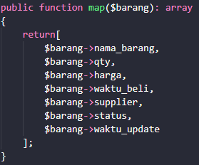

1. PaketExport

D:\XII RPL 1\laundry\to2\oop\polymorphism - paket2.PNG

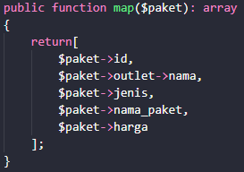

1. WIthMapping

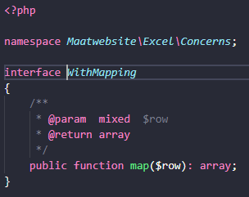

1. Interface

Template untuk class dimana semua method di dalamnya harus di implementasikan ulang oleh class yang memakai template tersebut. Contohnya adalah barang export yang mengimplementasi fromcollection, withheadings, withevents, dan withmapping.

1. BarangExport

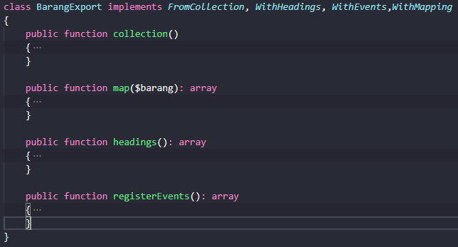

1. Implementasi

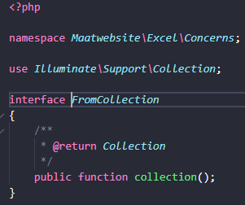 

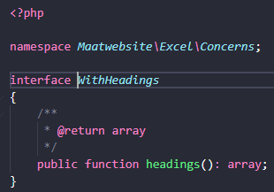 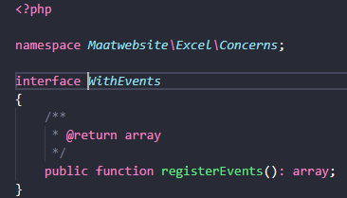

1. Packages

Adalah suatu pustaka class seperti pada BarangController yang menggunakan beberapa pustaka class.

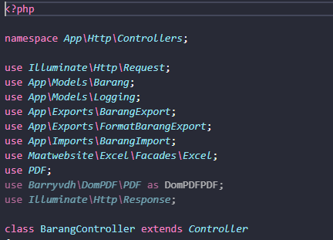

1. Error Handling

Cara penanganan error. Contohnya pada alert delete dimana terdapat 2 buah kondisi ketika memilih untuk mengapus data, pertama adalah kondisi success dimana akan menampilkan alert seperti di script, dan yang kedua adalah kondisi error dimana akan menampilkan alert seperti di script.

